PRZEDSZKOLE NR 5 Z ODDZIAŁAMI INTEGRACYJNYMI„ JAŚ I MAŁGOSIA”

W Przedszkolu Nr5 z Oddziałami Integracyjnymi „Jaś i Małgosia” zapewniamy Państwa pociechom nie tylko opiekę i wychowanie, ale również naukę w atmosferze tolerancji i akceptacji.

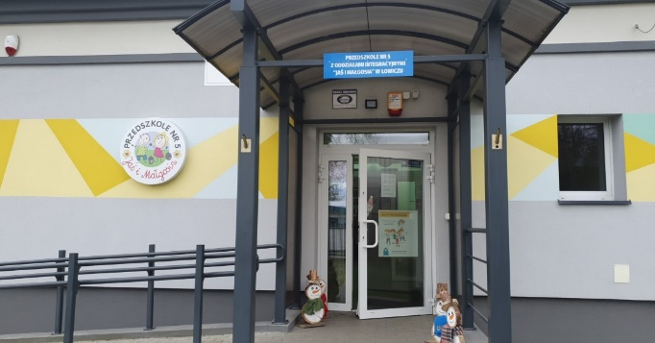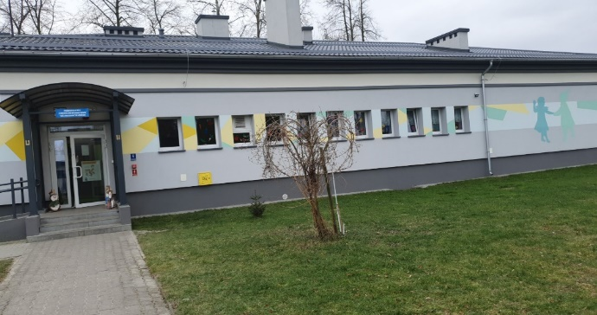
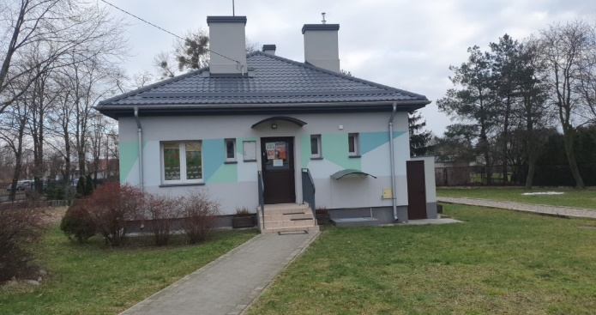
Nasze przedszkole, to miejsce w którym dzieci są szczęśliwe, radosne i uśmiechnięte. Dla naszych przedszkolaków tworzymy atmosferę domowego ciepła i bezpieczeństwa. Jako rodzice i nauczyciele marzymy o najwyższej jakości edukacji i wychowania już na poziomie przedszkola. Tworzymy model edukacji otwartej na inne kultury i sposoby życia. Nasi wychowankowie poprzez zabawę zdobywają wiedzę i są aktywni w działaniu rozwijając przy tym swoją osobowość. Pragniemy, aby nasze dzieci były samodzielne i pewne siebie podczas wkraczania w kolejny etap swojego życia – do świata szkolnego.

GODZINY OTWARCIA:
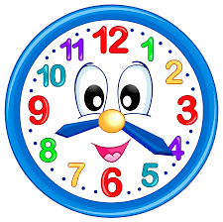
5 dni w tygodniu od poniedziałku do piątku w godzinach 6.30 – 17.0
Dlaczego „Jaś i Małgosia” – przedszkole z Oddziałami integracyjnymi?
Przedszkole Nr 5 w Łowiczu , to dom, to tradycja, tolerancja i akceptacja. To miejsce, gdzie dbamy o podstawowe potrzeby naszych dzieci – ciepłe spojrzenie, zainteresowanie, dopilnowanie przy posiłkach, schludnym wyglądzie… Opieka i wychowanie. To dawne zabawy stolikowe i podwórkowe – klasy, gra w gumę , plastelina, patyk wbity w ziemię stający się centrum czegoś ważnego, natura…. – na tym się wychowaliśmy i to jest niezbędne w prawidłowym rozwoju funkcji poznawczych. O tym nie wolno zapominać!!!! O beztroskim, radosnym dzieciństwie.
W naszym przedszkolu umiejętnie wplatamy w nasze działania wszystko to, co nowe. Świeże spojrzenie, nowe metody pracy towarzyszą nam w tworzeniu procesu edukacyjnego. Nasz personel na bieżąco korzysta ze szkoleń i studiów, które umożliwiają nam tworzenie takich zajęć i aktywności podczas których nasze dzieci rozwijają swoje kompetencje, uczą się, poznają siebie, najbliższe otoczenie i świat. A co ważne – przygotowują się do bardzo ważnej roli – bycia uczniem w szkole. Ogromna ilość działań w grupach i w naszej przedszkolnej społeczności (często z udziałem rodziców) sprawia, że nasze przedszkole to miejsce, gdzie WSZYSCY uczymy się ważnych rzeczy.
Bardzo pragniemy jako nauczyciele i rodzice, aby nasze dzieci w okresie przedszkolnym czerpały radość z tego czasu, jednocześnie budując trwały fundament do dalszej edukacji.
NASZE SALE:
Przedszkole dysponuje:
- pięcioma przestronnymi, jasnymi salami edukacyjnymi;
- czterema łazienkami dla dzieci, jedną łazienką dla personelu;
- dwoma szatniami;
- kuchnia;
- gabinety terapeutyczne;
- pomieszczenia biurowe.

SALA ZAJĘĆ BIEDRONEK

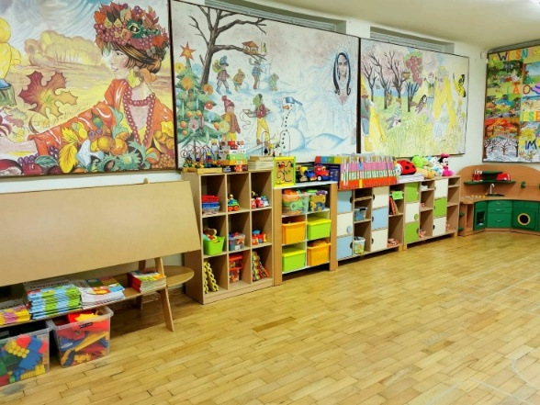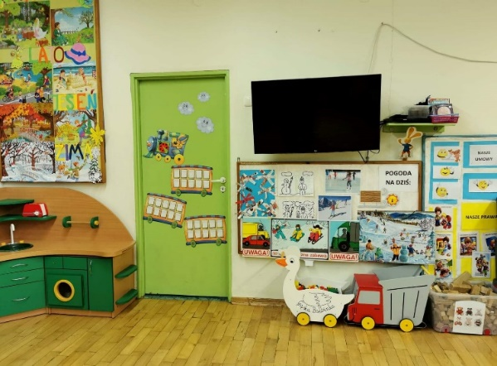

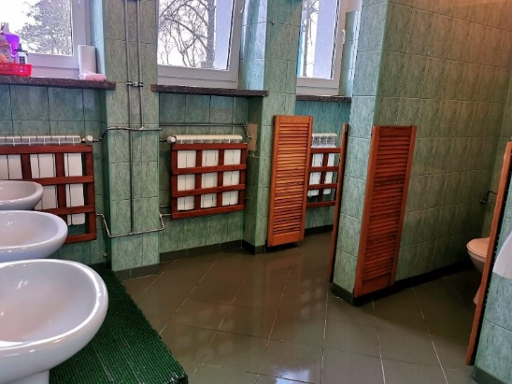

SALA ZAJĘĆ MOTYLKI

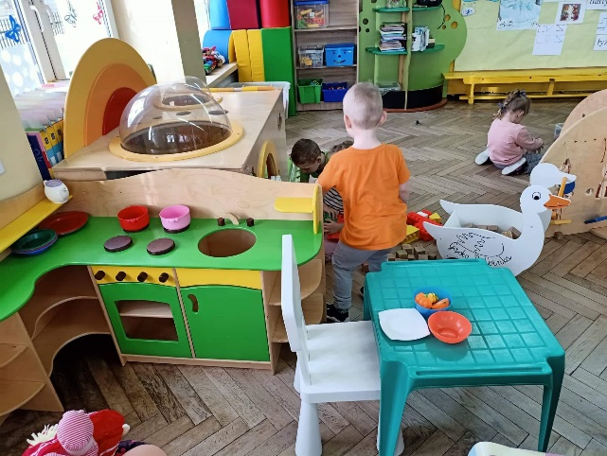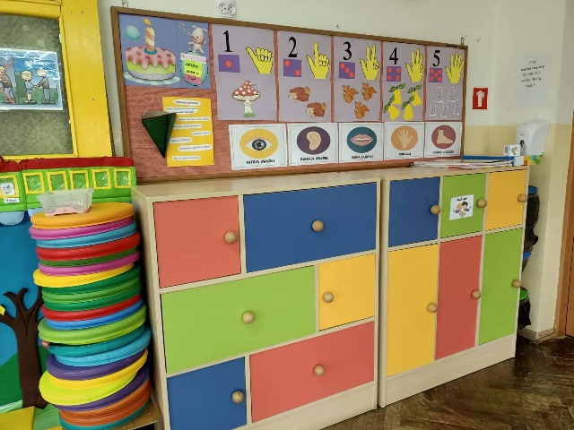

SALA ZAJĘĆ STOKROTEK

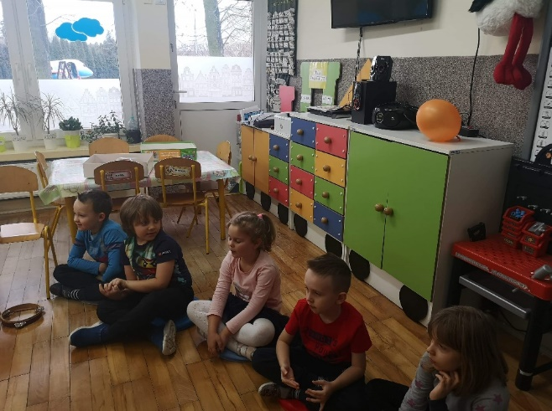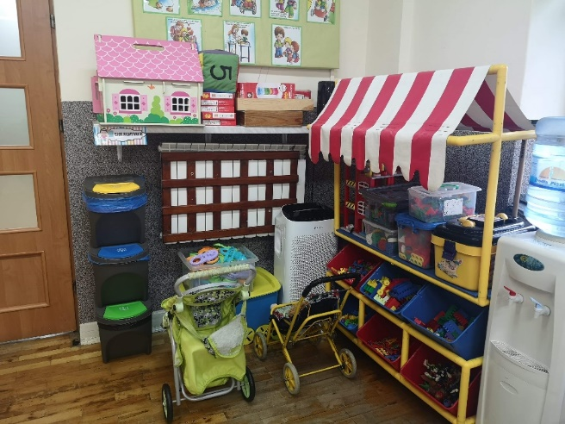

SALA ZAJEĆ PSZCZÓŁEK

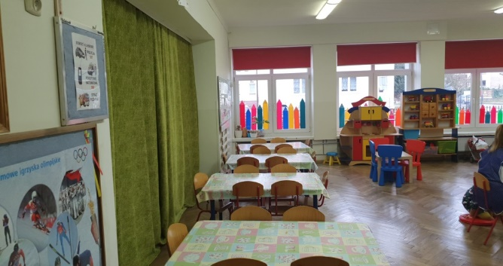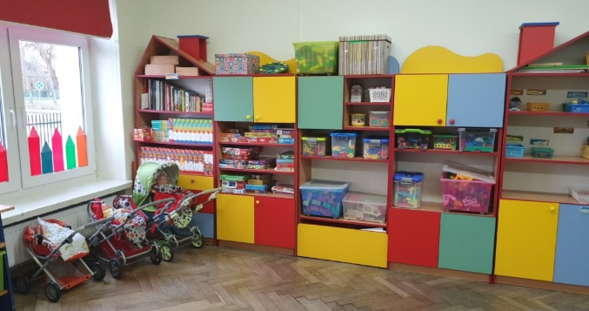

ŁAZIENKA I SZATNIA
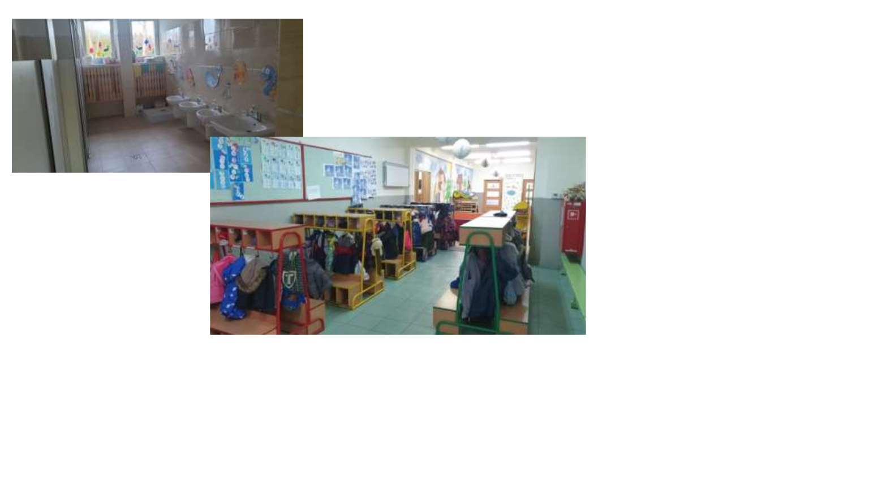
SALA ZAJĘĆ ŻABEK

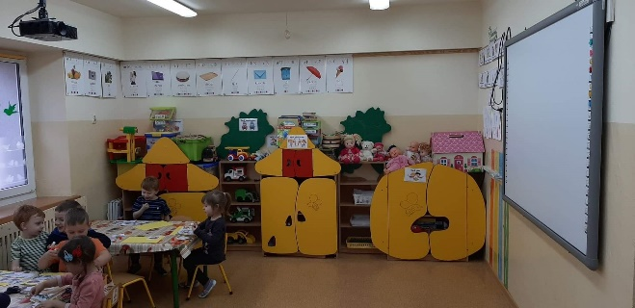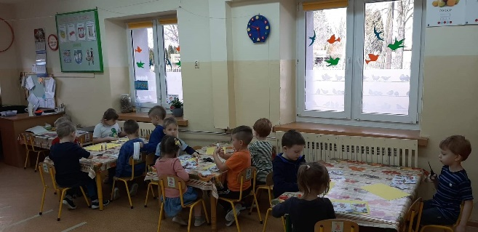

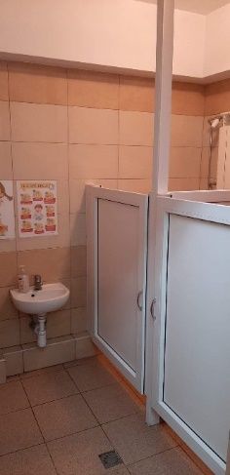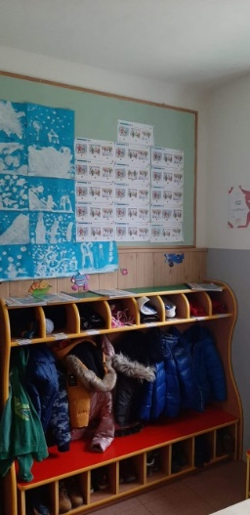
Przedszkole spełnia wszystkie normy i przepisy Unii Europejskiej, które gwarantują naszym dzieciom bezpieczne i higieniczne warunki do zabawy i nauki. Cały obiekt jest strzeżony i monitorowany. Wszystkie urządzenia, meble, zabawki, pomoce dydaktyczne znajdujące się w przedszkolu posiadają odpowiednie certyfikaty i atesty wg wymogów stawianych przez UE. W przedszkolu zamontowany został system kamer wewnętrznych i zewnętrznych.

OGRÓD PRZEDSZKOLNY:
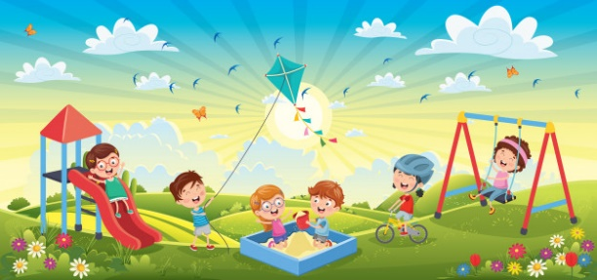
Jeśli nie na spacer to do ogrodu! Tym bardziej, że dzieci go uwielbiają. To stąd słychać beztroski śmiech… Teren ogrodu jest podzielony i dostosowany do wieku dzieci. Tworzą go:
ogród maluszków i ogród starszaków.
Cały sprzęt, w który zostały wyposażone nasze place zabaw posiada certyfikaty jakości oraz normy dopuszczenia odpowiednie do wieku użytkowników.
W głębi ogrodu znajduje się „Ogródek Jasia i Małgosi”. Mamy tu krzewy owocowe oraz warzywa, które dzieci same sieją i sadzą na specjalnie wyznaczonym dla każdej grupy terenie… Nasze dzieci wiedzą skąd się biorą owoce i warzywa!

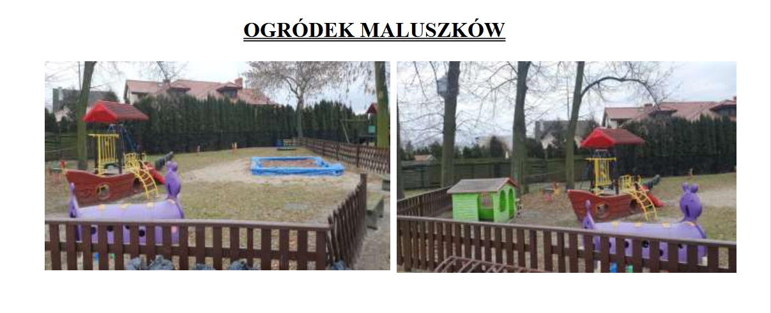
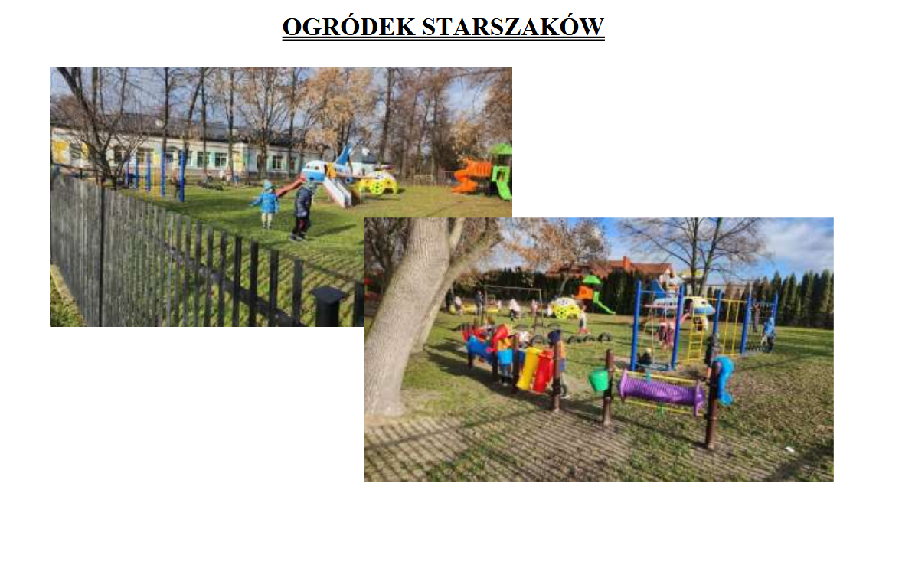

OGRÓD JASIA I MAŁGOSI
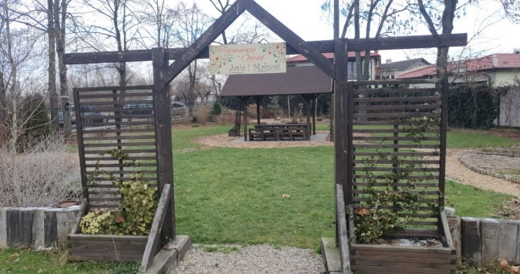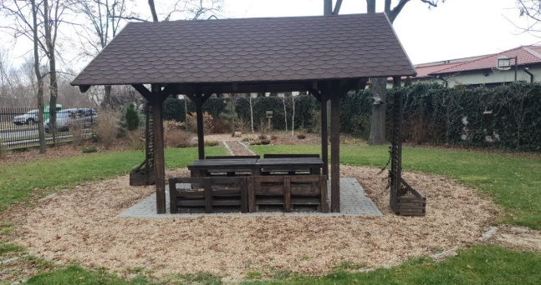
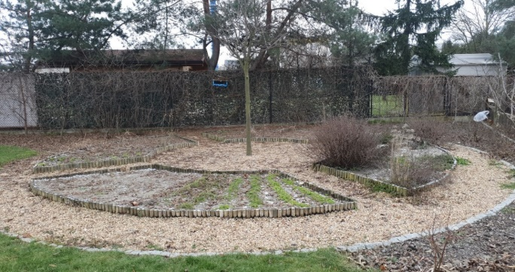
PRZEDSZKOLNA KUCHNIA:
 Nasze przedszkole posiada Krajowy Certyfikat Przedszkola Promującego Zdrowie
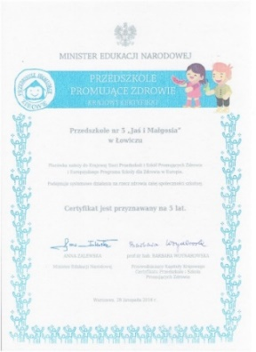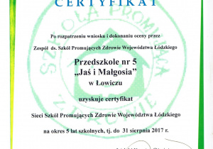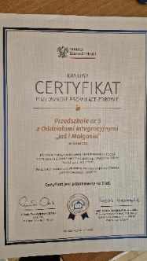
Dlatego też gwarantuje pełne wyżywienie oparte na wysokiej jakości produktach oraz eliminujące spożycie cukru czy soli.
Proponujemy 3 posiłki dziennie:
- śniadanie
- dwudaniowy obiad
- podwieczorek
Dania przygotowywane są z niezwykłą dbałością w zgodzie z indywidualnymi potrzebami dzieci z alergią. Nasze przedszkolaki poznają również smaki kuchni świata, podczas różnych kulinarnych. Dbając o higienę podczas przygotowywania posiłków nasze dzieci ubrane są w fartuszki i chusteczki kucharskie.
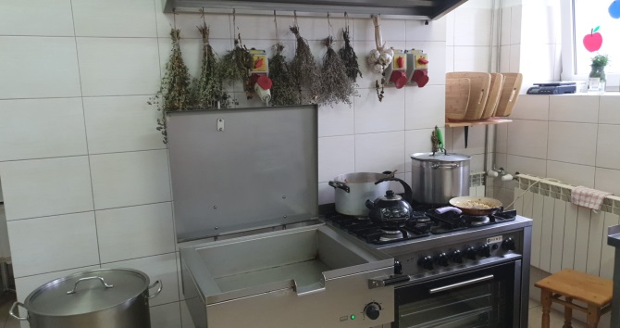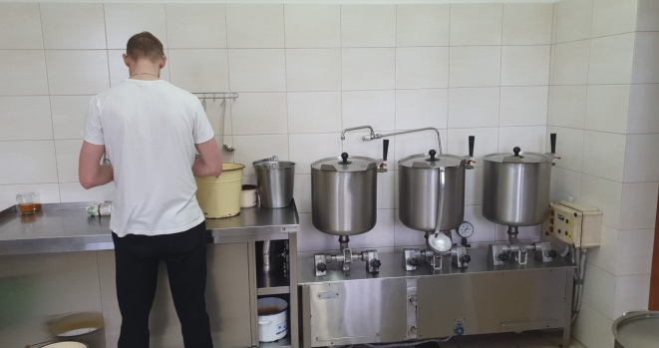
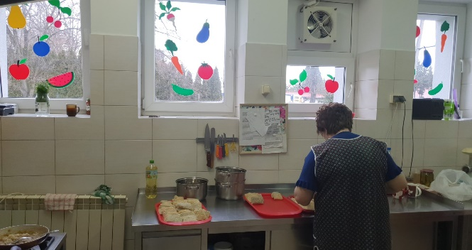

ZAJĘCIA GIMNASTYCZNE:
Edukacja zdrowotna uwzględniająca aktywność fizyczną i rozwój sprawności ruchowej dzieci, zajmuje w przedszkolu szczególne miejsce. Ruch jest naturalną potrzebą naszych pociech i zapewnia im prawidłowy rozwój fizyczny, umysłowy, motoryczny i społeczny.
Zajęcia ruchowe to:

- zestawy ćwiczeń porannych;
- ćwiczenia gimnastyczne;
- ćwiczenia muzyczno – ruchowe (tańce, ćwiczenia rytmiczne, zabawy ze śpiewem, zabawy z wykorzystaniem metod m.in. Weroniki Sherborne, Batii Strauss, A.M.Kniessów).
- gimnastyka korekcyjna
W naszym przedszkolu znajduje się kącik do terapii integracji sensorycznej oraz różne przyrządy do ćwiczeń, aby nasze dzieci, w tym te ze specjalnymi potrzebami edukacyjnymi mogły się prawidłowo rozwijać.

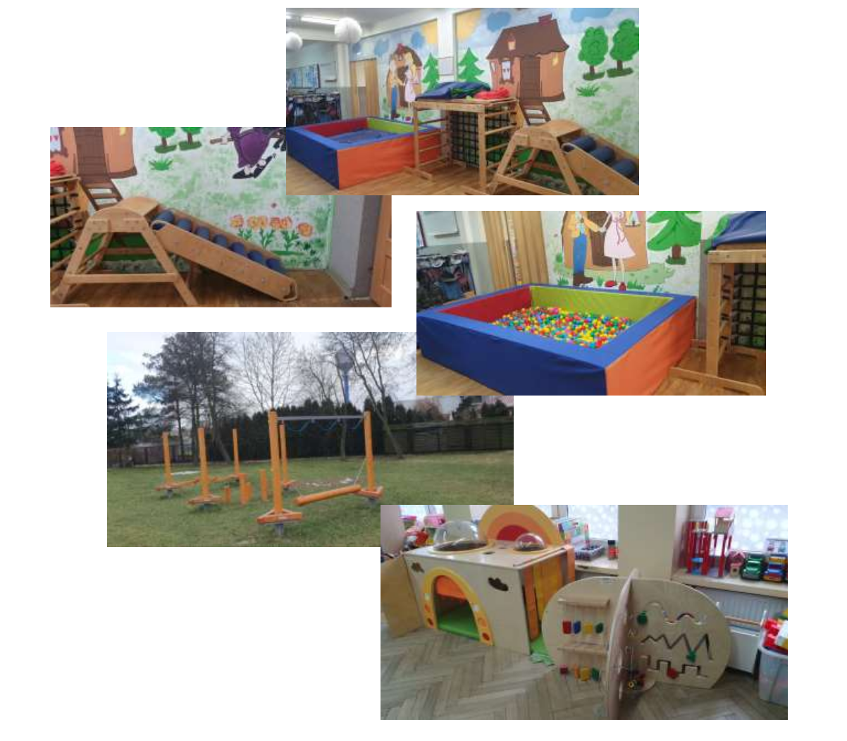

KADRA:

Nasza kadra została dobrana z najwyższą starannością w trosce o dobro naszych wychowanków. Tworzy ją grupa kreatywnych i w pełni wykształconych nauczycielek, pracujących pod nadzorem doświadczonego dyrektora przedszkola.
Emilia Raczek- dyrektor, nauczyciel dyplomowany;
Sylwia Barlak – nauczyciel mianowany;
Barbara Dankiewicz - nauczyciel dyplomowany;
Ewa Dylik - nauczyciel dyplomowany; Beata Gawrońska - nauczyciel dyplomowany;
Katarzyna Grzegorek - nauczyciel dyplomowany; Sabina Jagodzińska- nauczyciel dyplomowany; Katarzyna Kierzkowska – nauczyciel poczatkujący Karina Zyga – nauczyciel początkujący
Małgorzata Plichta – nauczyciel dyplomowany; Ewa Pierzchała – Kurek- nauczyciel dyplomowany
Ewa Rutkowska - nauczyciel dyplomowany; Magdalena Sierota –nauczyciel mianowany
Magdalena Szremska - nauczyciel dyplomowany;
Paulina Tryngiel – nauczyciel mianowany; Agnieszka Trydulska – nauczyciel dyplomowany: Jolanta Wilk – nauczyciel mianowany
Sylwia Zabost - nauczyciel mianowany;
Izabela Zagawa - nauczyciel mianowany;
Prowadzący zajęcia dodatkowe:
Język angielski – Katarzyna Grzegorek, Małgorzata Plichta
Terapia pedagogiczna – Sylwia Zabost, Magdalena Szremska, Ewa Dylik, Beata Gawrońska, Barbara Dankiewicz, Jolanta Wilk
Rewalidacja – Barbara Dankiewicz, Paulina Tryngiel, Sylwia Zabost
Terapia Integracji Sensorycznej – Paulina Tryngiel, Sylwia Zabost, Magdalena Sierota
Religia – Marta Borchart

Specjaliści:

Psycholog - Ewa Pierzchała – Kurek,
Pedagog specjalny – Sylwia Zabost, Izabela Zagawa
Logopeda - Sabina Jagodzińska,
Logopeda - Agnieszka Trydulska

PROGRAM I METODY NAUCZANIA:

Wiek przedszkolny jest najlepszym momentem na podjęcie stymulacji twórczego rozwoju dziecka poprzez zabiegi metodyczne i organizacyjne, ponieważ jest to wiek intensywnego rozwoju wyobraźni, fantazji i zabaw twórczych, okres dociekliwych pytań
i poszukiwania własnych rozwiązań, uczestnictwa i inicjatywy w organizowaniu zabaw tematycznych, naturalnej kreatywności i pomysłowości. Jest to też okres rozbudzonej i spontanicznej ekspresji werbalnej, plastycznej, muzycznej i ruchowej oraz ujawniania się pierwszych oznak uzdolnień kierunkowych. Nasze przedszkole opiera swą działalność na podstawie programowej MEiN. Realizujemy program wychowania przedszkolnego „Od przedszkolaka do pierwszaka” I. Brody, oraz programy autorskie: „W krainie bajek" Katarzyna Grzegorek. "Na tropach ekologii u Jasia i Małgosi " Emilia Raczek, Beata Gawrońska, "Ziemia - moja planeta" Ewa Rutkowska, "W zdrowym ciele zdrowy duch" Emilia Raczek”.
W pracy dydaktyczno-wychowawczej wykorzystujemy tradycyjne
i nowatorskie metody oraz formy pracy pedagogicznej:
- Metoda Dobrego Startu – M.Bogdanowicz (wspieranie rozwoju psycho-motorycznego dziecka; służy ułatwianiu nauki czytania i pisania).
- Dziecięca Matematyka – E. Gruszczyk-Kolczyńskiej (wspomaganie rozwoju umysłowego dzieci oraz zasady edukacji matematycznej).
- Metoda krakowska M. Cieszyńskiej – nauka czytania sylabami.
- Pedagogika zabawy (rozwijanie zdolności tworzenia poprzez muzykę; KLANZA).
- Ruch rozwijający – W. Sherborne (nauka czerpania radości z relacji z innymi;
- Zdolność tworzenia poprzez ruch: metoda opowieści ruchowej bez muzyki C. Orffa; metoda gimnastyki twórczej R. Labana; gimnastyka rytmiczna A. i M. Kniessów.
- Techniki twórczego myślenia – m.in. „Burza mózgów” wg Alexa Osbourna,
- Kinezjologia edukacyjna – P. Dennisona
– „Gimnastyka Mózgu” – skutecznie uczy i pokazuje w praktyce możliwości wykorzystania naturalnego ruchu fizycznego, niezbędnego do organizowania pracy mózgu i ciała w celu rozszerzenia własnych możliwości).
Dzięki stosowaniu tych metod i technik przez naszych nauczycieli, dziecko nie tylko uczy się przez doświadczenie i przeżywanie, ale także jest otwarte na otoczenie, śmiałe w działaniu i pełne wiary we własne możliwości. Potrafi wyrażać siebie i swoje myśli w różnych formach ekspresji w grupie i zespole, dzielić się swoimi pomysłami z rówieśnikami w celu organizowania i kontynuowania wspólnej zabawy oraz poznaje techniki rozwiązywania problemów.

ZAJĘCIA DODATKOWE:

Nasze przedszkolaki oprócz zajęć dydaktycznych w których uczestniczą codziennie wraz ze swoimi paniami ,uczestniczą także w zajęciach z zakresu projektu unijnego, który jest realizowany w naszym przedszkolu:” W Jasiu i Małgosi o rozwój dbamy i wszystkie przedszkolaki w zajęcia włączamy”, są to:
Razem w świecie słów – metoda globalnego czytania;

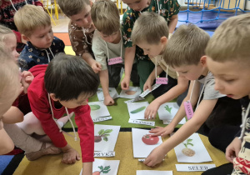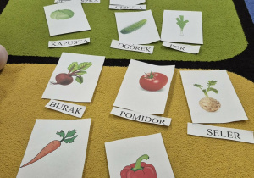

Równowaga zmysłów;

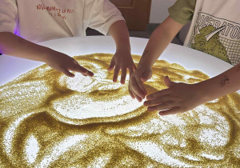

Terapia behawioralna;

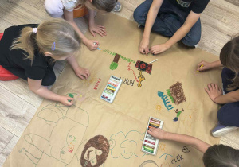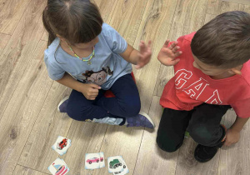

Logorytmika;

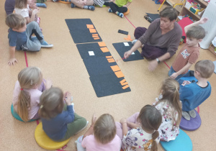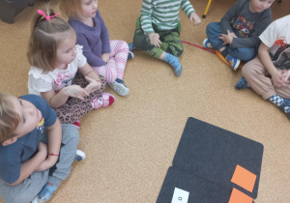

Dziecięcy Savoir-vivre czyli sztuka życia;
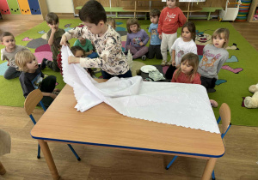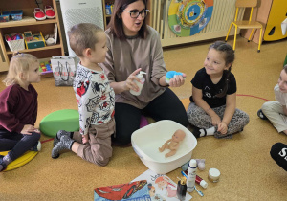

Kropki, kreski, koła-szkoła myślenia wizualnego;

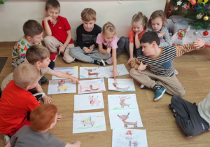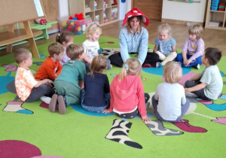

Chodzę, biegam, skaczę-integracja sensoryczna;
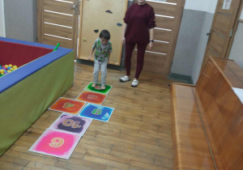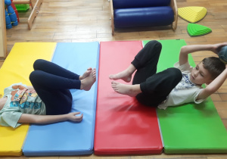

Kolorowy zawrót głowy – bajkoterapia ;

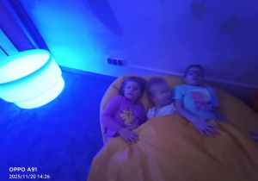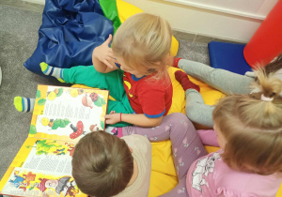
Przedszkole organizuje wycieczki miejscowe i autokarowe, koncerty muzyczne, teatrzyki jak również inne atrakcje, które co roku zawarte są w przedszkolnym planie pracy.
Serdecznie zapraszamy wszystkie dzieci do naszego przedszkola, które mieści się w Łowiczu przy ulicy Chełmońskiego 4.

